全屋定制设计全科班

入学条件：
1.想通过培训课程学习成为全屋定制设计师、家具设计师；
2.零基础，想要从事全屋定制设计的学员；
课程课时： 272
使用教材： 院方自编室内外效果图培训课程教材、电脑教材相结合，理念结合实战教学
可考证书： 《CAD》认证证书
学习周期： 平日班2.5个月；业余班6个月左右

课程介绍

全屋定制家具设计
从零基础到全面掌握独立出图
当今社会房地产蓬勃发展，各种户型、装修风格的居室也层出不穷，使得大多数家具在设计时相对大众化，很难满足个性要求。而全屋定制设计，就是为广大消费者提供个性化的家具定制服务。 非凡教育全屋定制设计全科班，从设计原理、平面制图、方案设计到全屋定制项目实训，全方位传授前沿室内设计技巧，帮助学员从零基础成长为能独立掌握全屋定制方案项目的专业人才。

课程大纲：
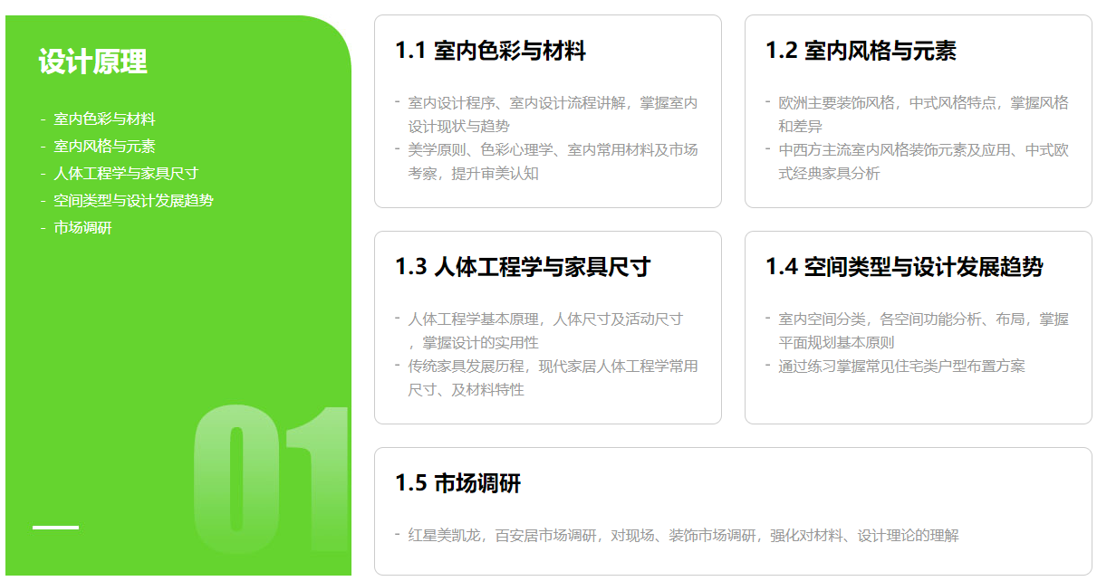
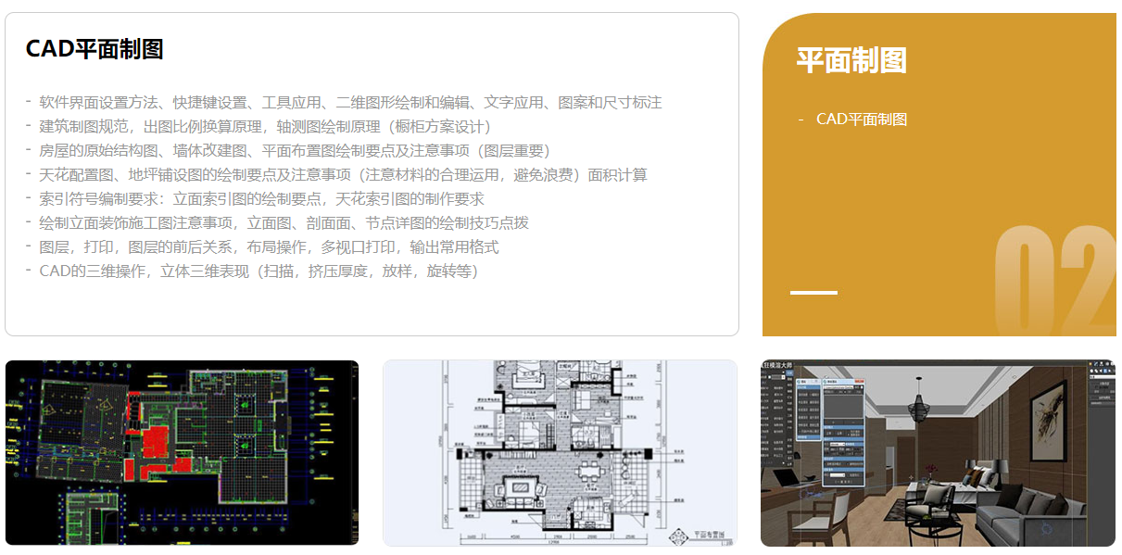
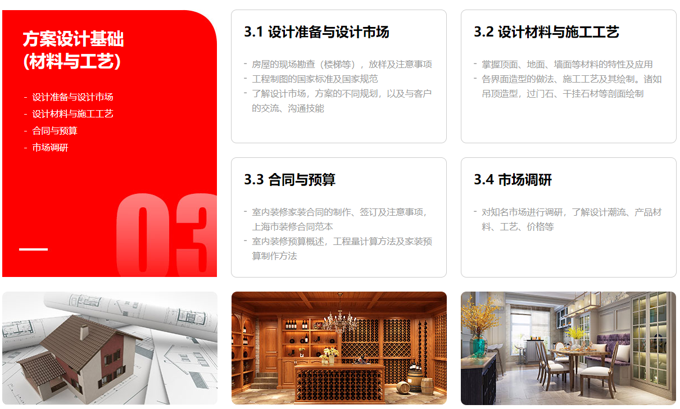
大咖讲座/课外活动

教学优势：


